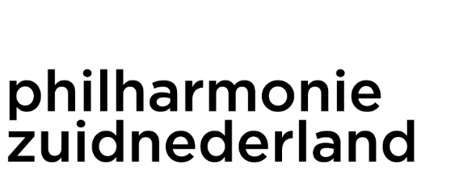

Radio Walvis
Handleiding bij het digitale lesmateriaal van voorstelling Radio Walvis van philharmonie zuidnederland en Schippers&VanGucht voor groep 3-4-5-(6).
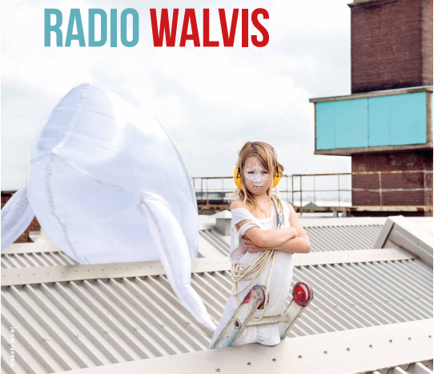
Inhoud

Vooraf 3
Voorbereiding en benodigdheden 4
Les 1: Radio Walvis 5
Les 2: Theater- en vormgevingsopdracht 6
Les 3: Muziek: luister- en doe-opdracht 8
Les 4: Reflectie 9

Dit lesmateriaal is vervaardigd door philharmonie zuidnederland, Schippers&VanGucht en Maud Broeksteeg.

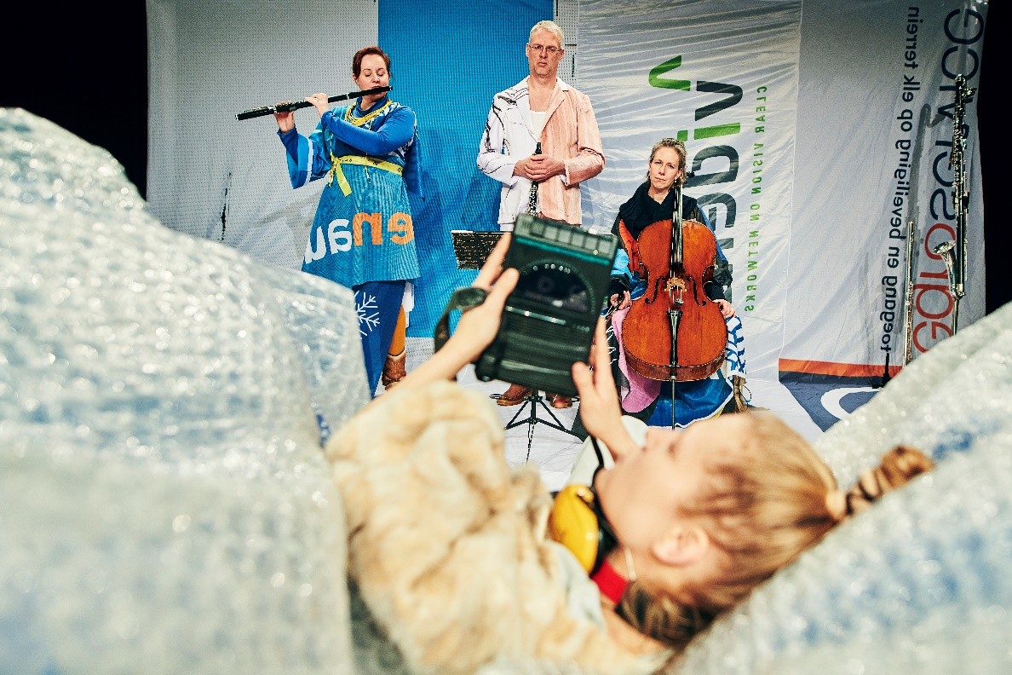

Vooraf

Jullie gaan binnenkort naar de voorstelling: Radio Walvis. Het digitale lesmateriaal bereidt jullie op speelse wijze voor op de voorstelling. Deze beknopte handleiding bevat extra uitleg bij het digitale lesmateriaal. Deze handleiding kun je gebruiken voor extra informatie of een uitgebreidere uitleg van de opdrachten in het lesmateriaal.

De uitvoerenden en makers van de voorstelling:
Fluit Alice Poulussen, klarinet Roger Niese, cello Anneloes de Hooge, actrice Eva Meijering
concept Schippers&VanGucht, regie Jellie Schippers, vormgeving Myriam van Gucht,
tekst Jorieke Abbing

Samen met de leerlingen bereiden jullie je met het lesmateriaal voor op de voorstelling. Door middel van het digitale lesmateriaal maken de leerlingen kennis met de wereld van Radio Walvis, een voorstelling die zich in Groenland afspeelt met Pilu, een eigenzinnige en stoere meid, in de hoofdrol.
Radio Walvis is gebaseerd op een origineel verhaal van de Inuit en geeft een kijkje in de fantasierijke wereld van Pilu.
Veel plezier met Radio Walvis!

Adeline van Campen, Roxanne Doyen, Wilma Hollanders, Linda Jans, Maud Broeksteeg
Team educatie philharmonie zuidnederland
&
Schippers&VanGucht

Voorbereiding en benodigdheden

Op deze pagina staat een overzicht van de benodigdheden voor de opdrachten in het lesmateriaal. Dit overzicht vind je ook terug op de ‘docenten INFO’-pagina.

Inhoud voorstelling
In de voorstelling maak je kennis met het meisje Pilu. Ze is een eigenzinnige, stoere meid die graag verhalen verzint. Ze woont in Groenland met haar familie en maakt allemaal gekke dingen mee. Dat vertelt ze aan iedereen die het maar horen wilt. Soms lijk je er geen touw aan vast te kunnen knopen en weet je niet wat fantasie of werkelijkheid is. Net als bij alle kinderen eigenlijk!
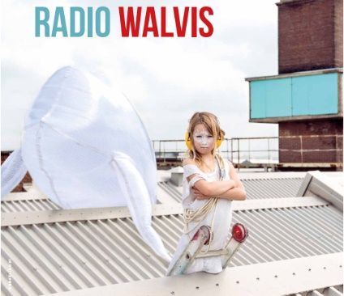
Opzet lesmateriaal
Het lesmateriaal kan volledig digitaal gebruikt worden. Deze handleiding is slechts voor extra informatie.
Het lesmateriaal vind je op: www.philharmoniezuidnederland.nl/radiowalvis

Let op! De website doet het alleen met de browsers Google Chrome en Mozilla Firefox. Klik op de browsernamen om de laatste versie te downloaden.

Benodigdheden
- Afval verzameld door de leerlingen
- Digibord met (goede) geluidsinstallatie
- Tape
Beschrijving vanuit De Cultuur Loper en De Culturele Ladekast
De beschrijvingen zijn te downloaden via de website. Klik hier.

Iconen
In deze handleiding zijn verschillende icoontjes geplaatst. Deze icoontjes geven aan wat voor soort opdracht er beschreven is. Op deze manier is één oogopslag te zien wat je moet doen.
Een luisterfragment
Zingen of muziek maken
Een klassikaal gesprek en/of samenwerkingsopdracht
Tip voor de leerkracht

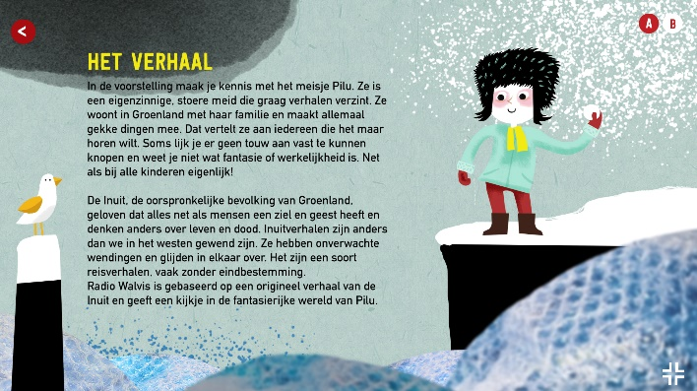
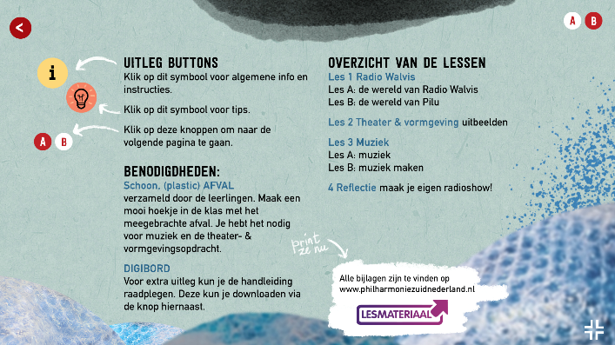

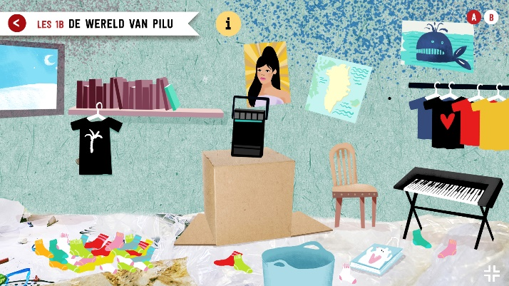
Les 1: Radio Walvis
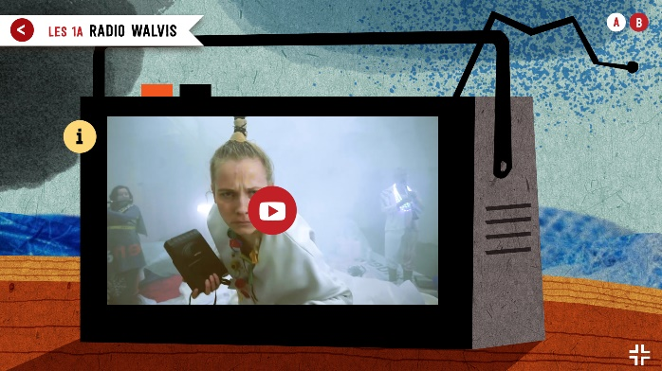
Achter de knop “Radio Walvis” op de hoofdpagina vind je bovenstaande schermen. Klik op de i-knop om meer informatie over de pagina’s te lezen.

Les 1A Radio Walvis
Bespreek met de leerlingen de video van les 1A. Wat zie je allemaal? Wat gebeurt er?

Les 1B De Wereld van Pilu
Welkom in de kamer van Pilu. Help mee om het cassettebandje (wat is dat?) te zoeken wat Pilu kwijt is geraakt.
Ontdek wat er allemaal op haar kamer te vinden is en bespreek dit met de leerlingen. Wat zie je allemaal? Hoe ziet jouw kamer er uit? Is het ook zo’n rommeltje?

Is het moeilijk om het cassettebandje te vinden? Probeer om alle sokken eens op te ruimen.

Les 2: Theater- en vormgevingsopdracht

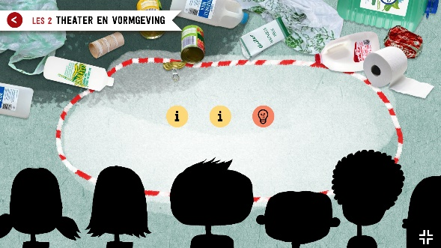
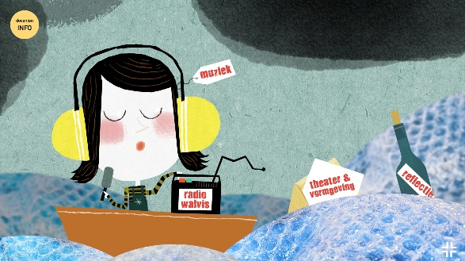

Zie de i-knoppen op de pagina voor de uitleg van de twee opdrachten.

Voorbereiding
- Laat de leerlingen drie à vier stuks afval meenemen naar school in de week voorafgaande aan de opdracht. Jullie kunnen ook in en rondom de school gaan ‘jutten’ voor afval. Denk bij afval aan: melkpakken, oud speelgoed, plastic zak, flesdoppen, soepblikken, lege doos etc. Elk formaat is toegestaan.
- Maak bijvoorbeeld een mooie collage in de hoek van de klas van het meegebrachte afval.
- Zorg voor een rol tape om het speelveld af te bakenen.

Baken met tape een vierkant speelveld van ongeveer 4x4m af zoals op de afbeelding op de website. De leerlingen zitten aan één zijde op de grond en langs de andere zijdes ligt het verzamelde afval.
Zorg dat verpakkingen van eten en drinken omgespoeld en schoon zijn!

Opdracht 1: Uitbeelden
Tijdens de eerste opdracht mogen de leerlingen een manier bedenken om een object te gebruiken waardoor het in iets totaal anders verandert. Dat doe je niet door te praten, maar juist door iets uit te beelden met het object. Geluiden maken mag wel. Een leeg drinkpak kan bijvoorbeeld in een telefoon veranderen of een lege doos in een boot.
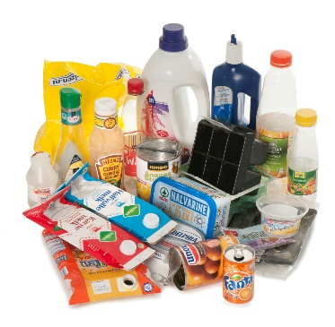
Wanneer een leerling een idee heeft mag het zijn hand opsteken. Als hij de beurt krijgt van de leerkracht mag hij in het speelveld datgene uitbeelden wat hij heeft bedacht. De overige leerlingen zijn stil. Wanneer een leerling langs de kant denkt te weten wat er uitgebeeld wordt mag hij, nadat hij de beurt heeft gekregen van de leerkracht, in het speelveld stappen en met een eigen object hetzelfde uitbeelden. Er wordt nog niet gevraagd of dit het ‘goede’ antwoord is. Dit gaat door tot er vier leerlingen in het speelveld staan of totdat de scène lang genoeg heeft geduurd, naar inzicht van de leerkracht.
Samenvatting opdracht, stap voor stap:
- Speelveld maken en afval verzamelen.
- Object kiezen.
- Om de beurt uitbeelden van een handeling.
- Nabespreken
Vervolgens wordt zowel aan het publiek als de spelers gevraagd wat er is uitgebeeld. Als er verschillende antwoorden naar voren komen, kun je met elkaar onderzoeken hoe dat komt. Ligt het misschien aan de manier van uitbeelden? Of aan een ander object? De conclusie die hier getrokken kan worden is dat je heel precies moet zijn als je hetzelfde uit wilt beelden.
Herhaal deze opdracht een paar keer met elkaar en laat steeds andere leerlingen aan bod komen.

Nabespreken:
Hoe was het om te kijken? Wanneer is het leuk om te kijken en wanneer lastig? Hoe kan het publiek de spelers helpen?
Opdracht 2: Uitbeelden in groepjes
Verdeel de klas in groepjes van drie tot maximaal vijf leerlingen. Elke leerling kiest één object uit. Samen verzinnen ze wat de objecten kunnen zijn en bedenken een situatie of locatie. Geen scènes met details, maar een handeling. Voorbeelden kunnen zijn: het huishouden doen, druk verkeer op straat of een telefoongesprek. De leerkracht loopt rond om te helpen en stuurt zoveel mogelijk naar situaties en locaties.
Geef de leerlingen niet te veel tijd om te oefenen, ongeveer 5 à 10 minuten, dan blijft de concentratie hoog.

Nadat iedereen klaar is met oefenen worden de stukjes aan de klas gepresenteerd. Ieder groepje mag zijn scène aan de rest van de klas laten zien. De leerkracht is hierin leidinggevend en bepaalt het begin en einde van de scène. De leerkracht vraagt aan het publiek wat ze hebben gezien. Ook het gedrag van het publiek kan hierbij besproken worden. Waren ze stil en aandachtig aan het kijken naar het groepje? Of was het publiek onrustig en letten ze niet zo goed op? Hoe kan het publiek de spelers helpen?

Nabespreken
Wie had gedacht dat we uit deze spullen die we eigenlijk weg wilden gooien zoveel verhalen konden halen? Hoe komt het nou eigenlijk dat jullie dat zo goed hebben verzonnen? Door jullie fantasie! Dat gebeurt straks ook in de voorstelling. Het meisje Pilu heeft allemaal spulletjes waar ze van alles mee verzint. Als publiek kun je de spelers op het toneel helpen door je fantasie en goede concentratie, dat hebben we net gezien.

Voor een veilige en vrije spelomgeving is het belangrijk dat je als leerkracht bepaalde regels hanteert. Een paar voorbeeldregels kunnen zijn:
- Leerlingen mogen alleen in het vierkant stappen als de leerkracht dat aangeeft.
- Als er iemand in het speelvlak bezig is, dan kijken de anderen.
- Het publiek mag best lachen als iets grappig is, of iets zeggen tegen je buurman of -vrouw als je iets ziet, maar we lachen elkaar niet uit.
- Er is geen goed, fout of stom mogelijk in het speelvlak.
- Je mag best wild doen, maar je mag elkaar nooit pijn doen.
- Je moet de leerkracht altijd kunnen verstaan.
- Als je in het vlak stapt is het toneelspel begonnen en als je er uit stapt is het afgelopen.

Les 3: Muziek: luister- en doe-opdracht
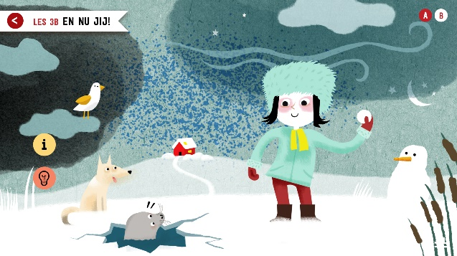
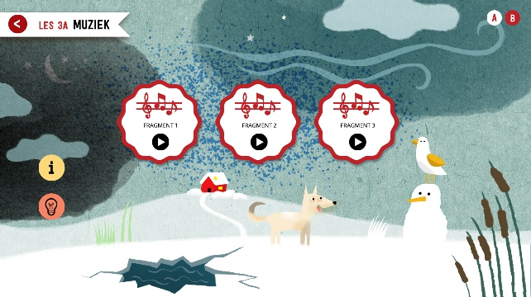
In deze lessen gaan de leerlingen luisteren naar muziek en in de tweede les zelf muziek maken. Via de i-knoppen vind je uitleg over de opdracht.

Les 3A Muziek
Zet een van de muziekfragmenten op. Waar denk je aan als je de muziek hoort en waarom? Beeld uit waar jij aan denkt als je de muziek hoort. Als je het niet weet kun je kijken naar de plaatjes op deze pagina. Wie beeldt er iets anders uit dan jij? Alles is goed, niks is fout!
Bespreek met de leerlingen de verschillende bewegingen die ze hebben gemaakt. Welke beweging vond je mooi? En welke beweging vond je heel goed bij de muziek passen? En waarom?

Les 3B En nu jij!
Knutsel van het meegebrachte afval zelf instrumentjes. Doe bijvoorbeeld rijst in een flesje, maak een elastiekje aan een open melkpak of maak een trommel van een grote lege fles. Laat je fantasie de loop en vorm samen met de klas een echt orkest met jullie zelfgemaakte instrumenten. Welke naam krijgt jouw instrument?

We gaan nu zelf muziek maken. Kies om de beurt een plaatje uit op de pagina. Welk geluid hoort bij dit plaatje? Hoe klinkt dat dan? Kun je er ook een muziekstuk van maken met de klas? Gebruik jullie verzamelde afval als instrumenten.

De kinderen in Groenland zijn gewend aan sneeuw en ijs. Ze zijn dus dol van geluk als ze een grasspriet zien! Vergelijk dit met de situatie in de klas wanneer ze de geluiden ontdekken. Veel zal hetzelfde klinken, maar als er opeens iets anders klinkt: zie het dan als een grasspriet, hoera!

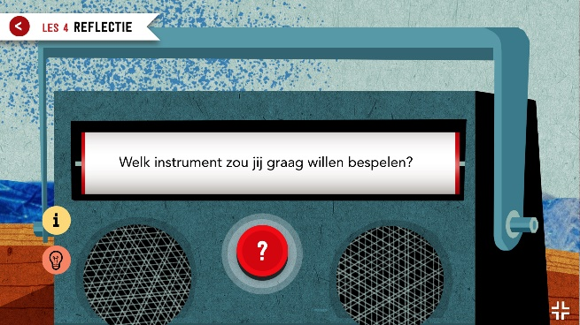
Les 4: Reflectie
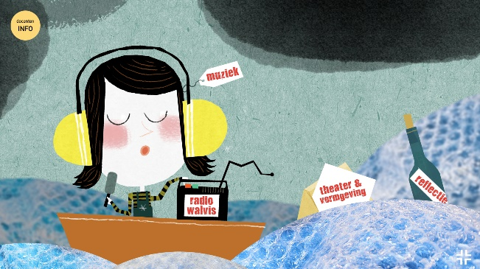

Dit is een opdracht die je uitvoert na afloop van de voorstelling. Dat kan direct na de voorstelling of maximaal tot een week na de voorstelling. Door middel van de reflectieopdracht verwerken de leerlingen wat ze in de voorstelling hebben gezien en kunnen ze daar betekenis aan geven.

Radioshow
Jullie gaan met elkaar een eigen radioshow over de voorstelling maken zoals Pilu dat ook deed met haar taperecorder. In deze radioshow bespreken jullie aan de hand van interviewvragen de voorstelling. Je kan de radioshow zo groot of klein maken als je wilt, gebruik je creativiteit!

Open voor de radioshow de reflectiepagina op de website. Wanneer je op het vraagteken drukt verschijnt er een vraag die gesteld kan worden in jullie radioshow. Je kan de radioshow inrichten zoals je wilt: Je wijst iemand aan als radio-dj die de vragen stelt aan zijn of haar klasgenoten, je bent zelf de radiopresentator en je kan de show zelfs opnemen met je telefoon of een opnameapparaat. Daarnaast kunnen jullie als klas je eigen radiotune maken zoals Pilu die ook had voor haar Radio Walvis.
De vragen op de website dienen als leidraad voor de radioshow, de leerlingen mogen ook zelf vragen bedenken die ze kunnen stellen naar aanleiding van de voorstelling.

Tips om de radioshow uit te breiden
- Maak een echte opstelling zoals in de radiostudio met microfoons en koptelefoons.
- Zet een rode lamp in de klas met ‘on air’ om aan te geven dat de radioshow in volle gang is.
- Maak film- en/of geluidsopnames zodat jullie samen de radioshow terug kunnen kijken en/of luisteren
- Wanneer leerlingen het niet zo goed begrijpen, leg dan uit dat dat niet erg is en dat dit een echt Groenlands verhaal was. Daar vertellen ze de verhalen net wat anders dan wij gewend zijn en dat is ook goed. Het is niet erg als je het niet begrijpt.
- Laat een paar creatieve leerlingen een logo maken van het verzamelde plastic afval voor jullie radioshow.
- Vraag door wanneer leerlingen korte antwoorden geven. Waarom vind je dat? Kun je daar meer over vertellen? Geef ruimte aan ieders mening.
